САНКТ-ПЕТЕРБУРГСКИЙ НАЦИОНАЛЬНЫЙ

ИССЛЕДРОВАТЕЛЬСКИЙ

УНИВЕРСИТЕТ ИНФОРМАЦИОННЫХ ТЕХНОЛОГИЙ,

МЕХАНИКИ И ОПТИКИ

Факультет программной инженерии и компьютерной техники

Направление подготовки 09.03.04 Программная инженерия

Дисциплина «Программирование»



**Отчет**

По лабораторной работе №1

Вариант 311219

Студент

Нгуен Тхи Ми Ту

Группа: P3112

Преподаватель

Каюков Иван Алексеевич

Исаев Александр Сергеевич

Санкт-Петербург, 2020 г.

**Текст задания:**

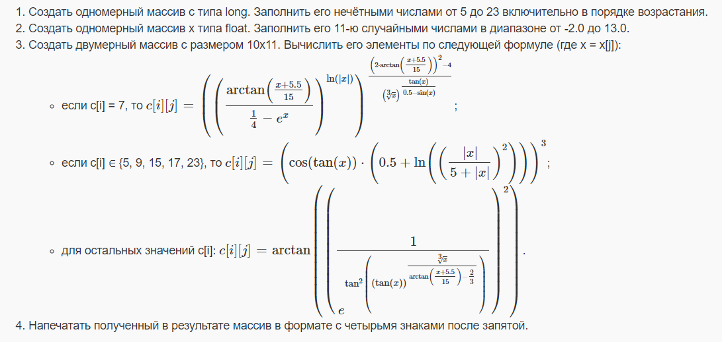

**Код программы:**

import java.util.Arrays;  
public class Lab1pro {  
 public static void main(String[] args) {  
 byte i;  
 byte j = 0;  
 long[] c = new long[(23 - 5) / 2 + 1]; //Declare array c[] contains 10 elements  
 for (i = 5; i <= 23; i++) {  
 // if i is odd, then fill in the cell, if i is even, go to the next one  
 if (i % 2 == 1) c[j] = i;  
 else j++;  
 }  
 //System.out.println(Arrays.toString(c));  
 float[] x = new float[11];  
 for (i = 0; i < 11;i++) x[i] = (float) (Math.random() * 15 - 2);  
 //System.out.println(Arrays.toString(x));  
 double[][] b = new double[10][11];  
 for ( i = 0;i<10;i++){  
 for ( j=0;j<11;j++){  
 if (c[i]==7){  
 double func1 = Math.atan((x[j]+5.5)/15);  
 b[i][j]= Math.pow(Math.pow(func1/(0.25-Math.exp(x[j])),Math.log(Math.abs(x[j]))),(Math.pow(2*func1,2)-4)/Math.pow(Math.pow(x[j],1/3),Math.tan(x[j])/(0.5-Math.sin(x[j]))));  
 } else if (c[i] == 5||c[i]==9||c[i]==15||c[i]==17||c[i]==23) {  
 b[i][j] = Math.pow((Math.cos(Math.tan(x[j])))*(0.5+Math.log(Math.pow(Math.abs(x[j])/(5+Math.abs(x[j])),2))),3);  
 } else {  
 b[i][j]= Math.atan(Math.pow(1/Math.exp(Math.pow(Math.tan(Math.pow(Math.tan(x[j]),Math.pow(x[j],1/3)/(Math.tan((x[j]+5.5)/15)-2/3))),2)),2));  
 }  
 System.out.print(String.format("%10.4f", b[i][j]));  
 }  
 System.out.println();  
 }  
  
 }  
}

**Результат работы:**

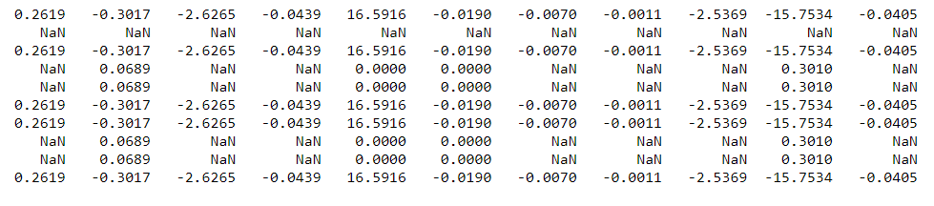

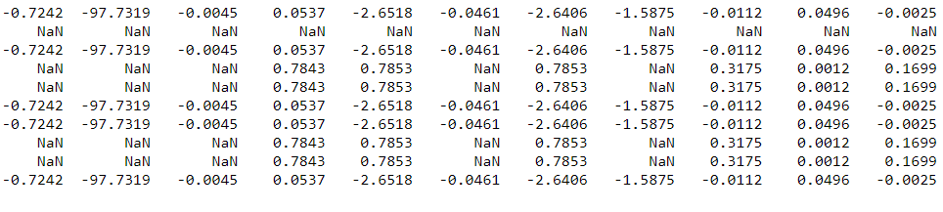

**Выход:**

В ходе лабораторных работ я научилась писать исполняемую программу на Java, объявлять типы данных, использовать циклы и структуры условной логики. Эти основы помогут мне в разработке более сложных проектов.